**Követelmény, projekt, funkcionalitás**

83 – leopold_

Konzulens:

Simon Balázs

Csapattagok

|  |  |  |
| --- | --- | --- |
| Blaskó Gergő | S4GTQC | blasko.gergo.hun@gmail.com |
| Ugrin Dániel | SU1U4C | ugrindaniel@gmail.com |
| Matkovics Gábor | LAXFOA | matgabor@vipmail.hu |
| Márin Krisztián | KDSVSG | marin.krisztian@gmail.com |
| Zwick Barnabás | PCWGZF | zwick.barnabas@gmail.com |
| Szabó Benedek | QY9C39 | szabbeni@gmail.com |

2016.02.28

# Követelmény, projekt, funkcionalitás

**2.-Bevezetés**

### Cél

A dokumentum célja a projekt funkcionalitásainak, követelményeinek, felépítésének ismertetése, valamint ezek segítségével a projekt előrehaladtának felvázolása, továbbá a végleges stádiumban használt fontosabb kifejezések, hivatkozások, felhasznált eszközök rendszerezése és a főbb tervezői szempontok szemléltetése, munkakörök szervezett szétosztása. Ezeket a projekt kidolgozása során figyelembe kell venni, az ebben a dokumentumban foglaltaktól való eltérés nem megengedett.

### Szakterület

Az elkészült program egy játék lesz, ezért szakmai felhasználására nincsen lehetőség, csak szórakoztatóipari célokra. A célcsoport alapvetően „Stargate: SG-1” amerikai sorozat rajongói tábora, de a játékot 6 éves kor fölött bárkinek tudjuk ajánlani.

### Definíciók, rövidítések

Olyan definíciót vagy kifejezést, mely a feladatkiírás vagy az összeállított szótár alapján nem egyértelmű a leadott anyag nem tartalmaz.

A dokumentumban nem használtunk rövidítéseket a ZPM betűszót leszámítva, melyet a feladatkiírásból vettünk át. Véleményünk szerint ez a rövidítés az angol „Zero Point Module”kifejezésre vezethető vissza, de erre igazából nem találtunk utalást.

### Hivatkozások

Az alábbi weboldalakkal dolgoztunk:

*https://www.iit.bme.hu/~projlab/*

[*http://www.csillagkapu.hu/karakteroldal.php?ID=611*](http://www.csillagkapu.hu/karakteroldal.php?ID=611)

[*http://stargate.wikia.com/wiki/Zero_Point_Module*](http://stargate.wikia.com/wiki/Zero_Point_Module)

*https://github.com/*

### Összefoglalás

A dokumentumban a továbbiakban ismertetjük a felhasználó által elérhető funkcionalitásokat, továbbá a programtól elvárt viselkedést. Szerepel benne továbbá a játék hardver, illetve a szoftverigénye, a use-case diagram, a use-case-ek felsorolása és leírása.

## Áttekintés

### Általános áttekintés

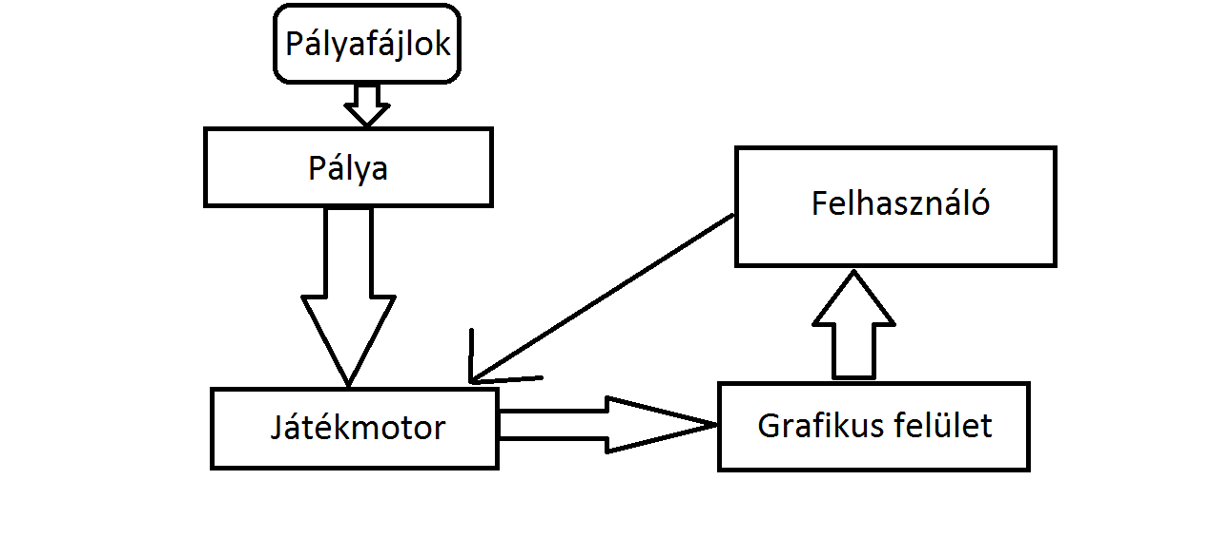

A szoftver architektúra legfontosabb egysége a játékmotor. Itt zajlanak a játék főbb számításai, a játékos, a falak és egyéb tárgyak interakciój, a dobozfelemelés és lerakástól a lövedék útvonalának kiszámításán keresztül az ajtó és fal mechanikákig. A felhasználó közvetlenül a játékmotorral kommunikál a billentyűzeten keresztül.

A pálya alrendszer beszerzi az előre definiált pályát a rajta levő objektumokkal. Majd átbocsájtja a játékmotornak.

### Funkciók

Anubis, a gonosz goa'uld le akarja igázni a Földet, hogy uralma alá hajtsa az emberiséget, ezzel 1000 éves sötétséget elhozva. Csak egyetlen ember állhat az útjába, O'Neill ezredes. O'Neil-nek össze kell gyűjtenie a Földön található összes ZPM-et, hogy az atlantiszi űrhajó energiaellátását meg lehessen oldani, és Anubis támadását vissza lehessen verni.

A ZPM modulok egy labirintusban vannak elrejtve, melyet falak határolnak. Küldetése során O'Neill ezredes a labirintuson belül egy megadott kezdőpozícióból indul. A feladat elvégzése során O’Neil csak magára számíthat, biztosan nem fog találkozni sem baráti, sem ellenséges élőlényekkel. A küldetés helyszíne a bátor ezredest leszámítva élettelen. Mozgása négy irányba történhet, ameddig fal, vagy ajtó nem akadályozza meg ebben. Az ezredesnek, ameddig életben van, legalább egy irányban mindig lehetősége van a mozgásra. A labirintus egy zárt helység, melyből a kijutás csak feladat teljesítéssel lehetséges Az útvesztőben több járható út is van, melyek végződhetnek zsákutcában. A látási viszonyok rendkívül jók, így az ezredes könnyedén haladhat

Egyes helyek közvetlenül nem megközelíthetők, így valamilyen más módszer segítségével kell oda eljutni. Szerencsére O'Neill ezredesnek van egy speciális fegyvere, amellyel féregjáratokat tud nyitni a labirintus különböző pontjai között. A fegyver kétféle töltényt tud egyenes vonalban a négy égtáj felé kilőni: sárgát és kéket. A töltények sosem fogynak el. A labirintusnak egyes falai speciálisak, és amennyiben egy lövedék ilyen speciális falba csapódik, akkor a falon a lövedék színének megfelelő csillagkapu nyílik. Ha nem speciális falrészlethez érkezik, akkor a töltény megsemmisül, és az ezredes újból lőhet ezzel a színnel. Egy adott színű csillagkapuból mindig csak legfeljebb egy létezhet, így ha egy újabb ugyanolyan színű csillagkapu nyílik, akkor a régi eltűnik. Ha ugyan arra a falegységre lövünk egy kék és egy sárga lövedéket a később megérkező lép érvénybe a korábbi eltűnik. Amikor mindkét színű csillagkapu nyitva van, közöttük egy féregjárat alakul ki, amely mindkét irányban átjárható. Ameddig csupán az egyik színű csillagkaput létezik, az áthaladás nem engedélyezett, az adott falszakasz továbbra is a fal tulajdonságaival rendelkezik. A féregjáraton O'Neill ezredes is át tud menni, de akár tárgyakat is átvihet rajta, ha akar.

A labirintusban különböző tárgyak és szerkezetek találhatók: ZPM modulok, dobozok, ajtók és mérlegek. A ZPM modulok, röviden ZPM-ek, elszórtan helyezkednek el a labirintusban, az ezredes feladata, hogy ezeket a ZPM modulokat mind összegyűjtse, és megmentse az emberiséget. A ZPM modulokat O'Neill menet közben szedi fel, nem szükséges megállnia. A feladat akkor ért véget, amikor az ezredes a labirintusban fellelhető összes értékes energiaforrást összegyűjtötte, tehát nem maradt már több modul felszedetlenül.

A dobozok is, mint minden, elszórtan helyezkednek el a labirintusban. Az ezredes fel tud venni egy dobozt, ha az közvetlenül önmaga előtt található, majd el tudja vinni azt a labirintus más részeibe (akár egy féregjáraton valamint nyitott ajtón keresztül is), végül le tudja tenni a dobozt saját maga elé. O’Neil nem képes egy doboznál többet egyszerre magával szállítani. A földön lévő doboz akadályozza az ezredest a mozgásban, nem tud továbbhaladni.(ehhez fel kell emelnie a dobozt, és letennie maga mögé) A doboz átengedi a felé lőtt lövedékeket, ezek elszáguldanak fölötte.

Az ajtók alaphelyzetben zárva vannak, és rajtuk semmi nem tud áthatolni, vagyis falként viselkednek. Nyitott ajtón a lövedékek áthaladhatnak. Minden ajtóhoz tartozik egy mérleg, amely nem feltétlenül az ajtó közelében található (lehet akár a labirintus egy távoli pontján is). A mérlegek nem mozgathatók, nem vehetők fel, azonban amikor egy mérlegre súly kerül (egy doboz vagy maga az ezredes vagy az ezredes dobozzal a kezében), akkor a mérleghez tartozó ajtó kinyílik, és mindaddig nyitva marad, amíg a súly a mérleget nyomja. Ha a súly lekerül a mérlegről, az ajtó visszazáródik. Egy mérlegen egyszerre egy doboz lehet. A mérleg szintén nem állja útját a felé tartó lövedékeknek.

A labirintusban lehetnek mély szakadékok, amelyeken az ezredes közvetlenül nem tud átmenni, és átugrani sem tudja azokat, de át tud lőni felettük. Ha az ezredes szakadékba esik, akkor meghal. Ha egy tárgy szakadékba esik, akkor megsemmisül. Amennyiben az ezredes a szakadékba esett az egész küldetését elölről kell kezdenie. Ebben az esetben az esetlegesen megsemmisült tárgyak is újból rendelkezésére állnak Az ezredes korlátlan számban újrakezdheti a küldetését azonos feltételekkel.

### Felhasználók

6 éves kortól ajánlott. Időseknek ajánlott olvasószemüveggel. Alapvető számítógépes ismeretek futtatáshoz szükségesek.

### Korlátozások

A projekt nem a hallgató által készített package-et nem tartalmazhat, valamint a laborban rendszeresített JDK alatt fordíthatónak és futtathatónak kell lennie.

### Feltételezések, kapcsolatok

Lásd: 2.1.4-es pont.

A dokumentum elkészítése folyamán főleg a tárgy honlapján megadott információkat használtuk fel.

## Követelmények

### Funkcionális követelmények

|  |  |  |  |  |  |  |
| --- | --- | --- | --- | --- | --- | --- |
| **Azonosító** | **Leírás** | **Ellenőrzés** | **Prioritás** | **Forrás** | **Use-case** | **Komment** |
| **0** | Billentyű lenyomására a [játékos] megfelelő irányba mozdul egységnyit amennyiben ez lehetséges. | bemutatás | fontos | előre megadott követelmény | Movement |  |
| **1** | Billentyű lenyomására [kapu]-t lő a [játékos] a megfelelő irányba, amíg a lövés akadályt nem ér. | bemutatás | fontos | előre megadott követelmény | Shoot |  |
| **2** | Billentyű lenyomására új játék indul. | bemutatás | alapvető | csapat | Start |  |
| **3** | Billentyű lenyomására a játékostól megfelelő irányba lévő mezőről dobozt veszünk fel/mezőre dobozt helyezünk el, amennyiben ez lehetséges. | bemutatás | fontos | előre megadott követelmény | Pickup |  |
| **4** | Az ablak jobb felső 'x' jelére kattintva a program leáll. | bemutatás | alapvető | csapat | Exit |  |
| **5** | Billentyű lenyomására váltunk a [kapu] színei között. | bemutatás | fontos | csapat | Switch Color |  |
| **6** | Billentyű lenyomására megváltoztatjuk a cselekvések irányát. | bemutatás | fontos | csapat | Switch Direction |  |

### Erőforrásokkal kapcsolatos követelmények

|  |  |  |  |  |  |
| --- | --- | --- | --- | --- | --- |
| **Azonosító** | **Leírás** | **Ellenőrzés** | **Prioritás** | **Forrás** | **Komment** |
| **e.1** | Billentyűzet | nincs | alapvető | csapat |  |
| **e.2** | Monitor | nincs | alapvető | csapat |  |
| **e.3** | Grafikus felhasználói felület | nincs | alapvető | csapat |  |

### Átadással kapcsolatos követelmények

|  |  |  |  |  |  |
| --- | --- | --- | --- | --- | --- |
| **Azonosító** | **Leírás** | **Ellenőrzés** | **Prioritás** | **Forrás** | **Komment** |
| **á.1** | HSZK-ban elhelyezett átlagos gépen történő akadálytalan futás | bemutatás | alapvető | előre megadott követelmény |  |

### Egyéb nem funkcionális követelmények

|  |  |  |  |  |  |
| --- | --- | --- | --- | --- | --- |
| **Azonosító** | **Leírás** | **Ellenőrzés** | **Prioritás** | **Forrás** | **Komment** |
| **8** | Győzelem/vereség kiírása | bemutatás | opcionális | csapat |  |
| **9** | Egy kapuszínből egyszerre egy létezhet | bemutatás | alapvető | előre megadott követelmény |  |
| **10** | Az ajtókat mérlegek irányítják | bemutatás | fontos | előre megadott követelmény |  |
| **11** | A mérlegeket dobozok, vagy az ezredes nyomja | bemutatás | fontos | előre megadott követelmény |  |
| **12** | Ha két színű kapu létezik, ezek átjárhatóak | bemutatás | fontos | előre megadott követelmény |  |
| **13** | Az összes ZMP modul-t megszerezve, vagy az ezredes halálakor vége a játéknak | bemutatás | fontos | előre megadott követelmény |  |
| **14** | Szakadékba érve az ezredes és a doboz megsemmisül | bemutatás | fontos | előre megadott követelmény |  |

## Lényeges use-case-ek

### Use-case leírások

|  |  |
| --- | --- |
| **Use-case neve** | Movement |
| **Rövid leírás** | Mozgatja O'Neill ezredest. |
| **Aktorok** | Játékos |
| **Forgatókönyv** | Implementálja a Button Pressed-et, és elmozgatja a játékos karaktert egy adott irányba, ha az lehetséges. |

|  |  |
| --- | --- |
| **Use-case neve** | Shoot |
| **Rövid leírás** | Kilő egy lövedéket az adott irányba. |
| **Aktorok** | Játékos |
| **Forgatókönyv** | Kilő egy lövedéket az adott irányba, amíg az falat vagy ajtót nem ér. Ha portálfalat ér, akkor a színnek megfelelő portált nyit. Ha van egy olyan színű portál, mint amilyet a játékos lő, akkor az becsukódik. |

|  |  |
| --- | --- |
| **Use-case neve** | Start |
| **Rövid leírás** | Elindítja a játékot. |
| **Aktorok** | Játékos |
| **Forgatókönyv** | Betölti a játékhoz szükséges fájlokat, majd elindítja a játékot. |

|  |  |
| --- | --- |
| **Use-case neve** | Pickup |
| **Rövid leírás** | Objektumot vesz fel a játékos. |
| **Aktorok** | Játékos |
| **Forgatókönyv** | Ha a játékos alatt van hely, és visz egy tárgyat, akkor azt leteszi. Ha a játékosnál nincs tárgy, és egy tárgy fölött áll, akkor pedig azt felveszi. Egyébként nem csinál semmit. |

|  |  |
| --- | --- |
| **Use-case neve** | Exit |
| **Rövid leírás** | Kilép a programból. |
| **Aktorok** | Játékos |
| **Forgatókönyv** | Mentés nélkül kilép a programból az ablakot bezáró x-szel. |

|  |  |
| --- | --- |
| **Use-case neve** | Switch Color |
| **Rövid leírás** | Színt vált a lövedék. |
| **Aktorok** | Játékos |
| **Forgatókönyv** | A program megváltoztatja a lövedék színét kékről sárgára, vagy sárgáról kékre, és a következő lövés olyan színű lesz, ami be lesz állítva. |

### Use-case diagram

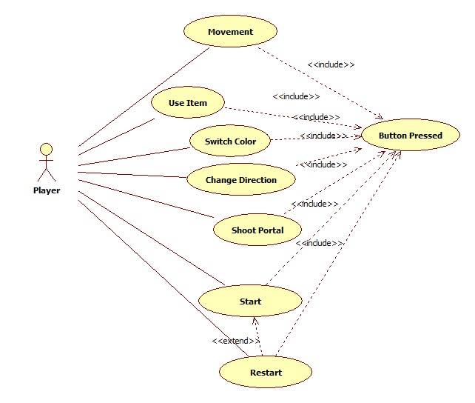

## Szótár

|  |  |
| --- | --- |
| ajtó | Zárt illetve nyílt állapota létezhet. Zárt állapotban semmi sem hatolhat át rajta. Nyitott állapotban található, ha a hozzátartozó mérleget súly nyomja. |
| Anubis | A fő gonosz goa’uld, a Föld leigázására törekszik. |
| atlantiszi űrhajó | Az emberek fegyvere. Segítségével visszaverhető Anubis támadása. Energiaellátásához ZPM-ekre van szükség. |
| csillagkapu | A féregjárat bejárata. Egyszerre egy sárga és egy kék létezhet belőle. |
| doboz | A labirintusban elszórtan elhelyezkedő tárgy. Az ezredes felveheti, magával viheti és leteheti. Mérlegre ráhelyezhető. |
| fal | A labirintus építőegysége mely áthatolhatatlan. Sem töltény, sem az ezredes nem mehet keresztül rajta. |
| fegyver | Az ezredest képessé teszi a kétféle töltény kilövésére. |
| féregjárat | Két csillagkapu között létrejött járat, melyek között az ezredes mindkét irányban közlekedni képes- A járaton doboz átvihető. |
| goa'uld | Az emberekkel ellenséges parazita faj. |
| kezdőpozíció | Az a kiindulási pont, ahonnan az ezredes elindul küldetésének végrehajtására |
| labirintus | Falakból, szakadékokból és tárgyakból álló helyszín, melyben az ezredes a ZPM modulok gyűjtését végzi. |
| lövedék | Itt a töltény szinonimája |
| mérleg | Minden ajtóhoz pontosan egy ilyen eszköz tartozik. Melyekre súlyt helyezve az ajtó kinyílik, és a súly elvételéig nyitva is marad. A súly lehet doboz, vagy akár az ezredes. |
| O'Neill ezredes | Az emberek védelmezője. A ZPM-ek összegyűjtésére törekszik. |
| speciális fal | Olyan fal, amelyen töltény becsapódásakor a lövedék színének megfelelő csillagkapu keletkezik. |
| súly | Itt s mérlegre helyezett doboz, illetve az ezredes amennyiben a mérlegen áll. |
| szakadék | A labirintusban elhelyezkedő képződmény |
| tárgy | Itt: ZPM modulok, dobozok, ajtók, mérlegek. |
| töltény | Az ezredes fegyveréből kilőve csillagkapu létrehozására alkalmas a színének megfelelően. Lehet sárga vagy kék színű. |
| útvesztő | Itt a labirintus szinonimája. |
| ZPM modul | Energiaforrások a labirintusban elhelyezve. Összegyűjtésük az ezredes fő célja. |
| zsákutca | Olyan része a labirintusnak, ahol az ezredesnek vissza kell fordulnia, mert ajtó, vagy fal útját állják. |

## Projekt terv

**2.6.1 Határidők, feladatok**

|  |  |
| --- | --- |
| 2016.02.29 | Követelmények, projekt, funkcionalitás |
| 2016.03.07 | Analízis modell kidolgozása 1. |
| 2016.03.14 | Analízis modell kidolgozása 2. |
| 2016.03.21 | Szkeleton tervezés |
| 2016.03.29 | Szkeleton |
| 2016.04.04 | Prototípus koncepciója |
| 2016.04.11 | Részletes tervek |
| 2016.04.25 | Prototípus |
| 2016.05.02 | Grafikus felület specifikációja |
| 2016.05.17 | Grafikus változat |
| 2016.05.20 | Összefoglalás |

**2.6.2 Csapattagok**

Blaskó Gergő - projektvezető, dokumentáció

Matkovics Gábor - dokumentáció, tesztelés

Márin Krisztián - dokumentáció, tesztelés

Szabó Benedek - dokumentáció, kódírás

Ugrin Dániel - dokumentáció, kódírás

Zwick Barnabás - dokumentáció, UML

**2.6.3 Kommunikáció**

**Gyűlés**: Heti rendszerességgel összegyűlünk és megbeszéljük az adott feladatot és a felmerült problémákat, majd szétosztjuk a csapattagok között, hogy ki melyik részt fogja megcsinálni.

**Verziókezelés:** A verziókezelést git segítségével valósítjuk meg. A repository-t pedig GitHub-on tároljuk. Git segítségével a kód és a dokumentáció mindenki számára könnyen elérhető és módosítható.

**Facebook:** A gyűlések szervezését és egyéb a projekttel kapcsolatos információcserét Facebook segítségével egy privát beszélgetésben valósítjuk meg.

**2.6.4 Használt eszközök**

**Microsoft Word:** dokumentáció írás

**Eclipse:** programkód írás

**IntelliJ IDEA:** programkód írás

**WhiteStarUML:** UML diagramok készítése

**GitHub Desktop:** verziókezelés

## Napló

|  |  |  |  |
| --- | --- | --- | --- |
| **Kezdet** | **Időtartam** | **Résztvevők** | **Leírás** |
| 2016.02.15, 20:00 | 30 perc | Teljes csapat | Első megbeszélés: Csapat megalakulása, névválasztás, beregisztrálás. Github repository létrehozása. |
| 2016.02.24, 12:00 | 60 perc | teljes csapat | Részvétel az első konzultációs alkalmon, utána rövid megbeszélés |
| 2016.02.24, 13:00 | 30 perc | Zwick | Tervezés: Zwick megtervezi a use-case diagramok elsődleges verzióját. |
| 2016.02.28, 0:51 | 10 perc | Blaskó | Tevékenység: Blaskó elkészíti a dokumentum fedőlapját. |
| 2016.02.28, 14:30 | 1 óra | Zwick | Tevékenység: Elkészíti az use-case diagramot  ,az előzetesen tervezet alapján  Összefoglalás megírása  Eredmény: 2.4.2, 2.1.5-ös szakasz |
| 2016.02.28 14:30 | 1 óra | Blaskó | Tevékenység: use-case leírások elkészítése. Eredmény: 2.4.1-es szakasz |
| 2016.02.28 15:30 | 40 perc | Blaskó | Tevékenység: Funkciók alpont kidolgozásának megkezdése, Szakterület definiálása, Felhasználók alpont elkészítése.  Eredmény: 2.1.2-es,2.2.3 szakasz |
| 2016.02.28. 14:30 | 2 óra | Matkovics | Tevékenység:  Funkcionális követelmények, Erőforrásokkal kapcsolatos követelmények,Egyéb funkcionális követelmények kidolgozása , és leírása  Eredmény: 2.3.1 ,2.3.2, 2.3.3 szakaszok |
| 2016.02.28, 20:30 | 30 perc | Márin | Tevékenység: Célok definiálása, Korlátozások megírása Eredmény: 2.1.1, 2.2.4-e szakasz |
| 2016.02.28. 21:00 | 1,1 óra | Márin | Tevékenység:  Funkciók, Áttekintés kidolgozása,  Eredmény: 2.2.2, 2.21-es szakasz |
| 2016.02.28. 20:00 | 1,5 óra | Szabó | Tevékenyég:  Szótár elkészítése, Hivatkozások, Definíciók, rövidítések, Eredmény:  2.1.4, 2.5,2,1,5 szakaszok |
| 2016.02.28. 20:00 | 40 perc | Ugrin | Tevékenység: 2.6-os bekezdés elkészítése |
| 2016.02.28. 22:30 | 30 perc | Szabó | Tevékenység: Napló megírása. Eredmény:  2.7-es alpont |
| 2016.02.28 21:00 | 1 óra | Ugrin | Tevékenység: Dokumentumok egybefésülése, formázása Eredmény: kész dokumentum |
| 2016.02.29 08:00 | 20 perc | Blaskó  Márin  Matkovics  Szabó | Tevékenység: Egységes dokumentum végső áttekintése. |